**项目申请人：**

1. 填写项目申请书的时候

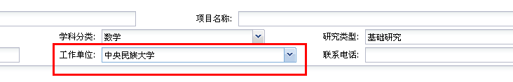工作单位应该与项目申请人的所属单位关联，无需在选择单位。

2.经费预算的金额，取值应该可以为0，

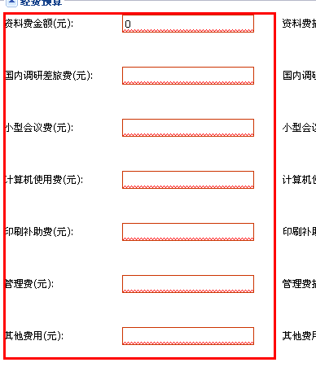3.上传的word文档编号与项目申请编号取一样的值，如：项目申请编号是SQMD005，则上传到服务器的word，PDF的编号都为SQMD005.方便以后后台寻找原始word。

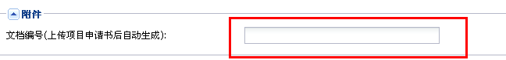

4

这里按照二级标准学科代码来，让申请人自己去查看标准分写填写。如：081201代表[计算机系统结构](http://baike.baidu.com/view/629336.htm)。搞个文本框在那里，然后在文本框后面搞个提示：请查看国家标准二级学科代码，填写代码。

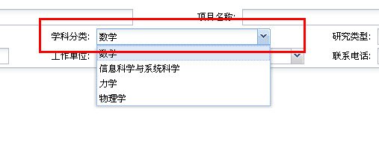

同时，在项目的所有记录中，增加一列，列名为学科分类。后面选择专家时，会用到。如下。



5.项目变更申请中，如果变更是申请延期，在延期后面搞个时间控件，选定个延期到什么时候，如果变更申请通过了，后台自动修改那个项目的结项时间。

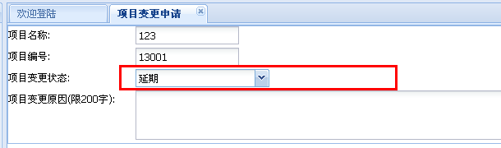

6.

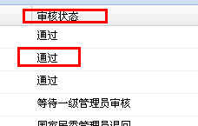

“审核状态”改“项目状态”，“通过”改“立项”。

7. 

被二级管理员，一级管理员，最高级管理员退回的项目，都应该退回到“申请项目”中去，而不是到“我的项目”中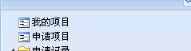，这样，被退回的项目，可以再次修改，再次提交申请。

**项目管理员：**

1.

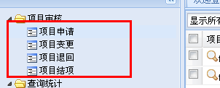

这里搞一个提示信息，如：项目申请中推送过来需要审核的项目有3项，则在“项目申请”后面加“（共3条待处理）”，就像“项目申请（共3条待处理）”。

项目变更，项目退回，项目结项 同上。

各种管理员都需要这样。

2.

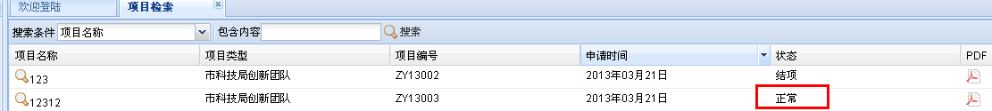

“正常”改“立项”。各种管理员都需要这样。

3 项目检索



搜素的范围包含项目立项表和项目申请表，还申请状态中的项目也能被搜素到。

设置一个联合搜素。如下



“搜素”改为“and”，这里为“搜素条件”， 这里下拉框内容为“待审核的项目，已立项的项目；变更的项目”，这里为包含内容，搜索按钮. 各种管理员都需要这样。

4. 历史记录的查看

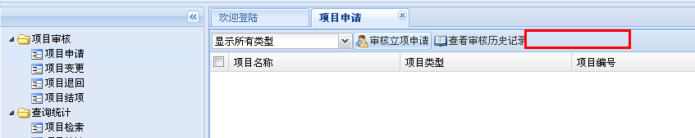

在项目申请，审核立项申请以后，这里增加“查看已审核的记录“按钮，在审核立项申请之后，不但把记录推送上级管理员审核，同时，这个记录被放入“查看已审核的记录”下，方便管理员知道以前做的审核。项目变更，项目退回，项目结项，都需要做这样的历史记录，方便查看，各种管理员都这样。

，

**最高级管理员**

1. 

“国家民委项目审报系统”改为“国家民委申报系统。”

2．

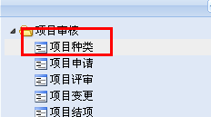

项目种类不要放在这里，应该作为一级目录单独拿出来，在单位管理员和消息通知之间，放一个“项目类型管理员”，然后再项目类型管理下，放入项目种类。

3.最高级管理员选择专家的时候。前面说过，增加学科分类一列且可根据学科排序

,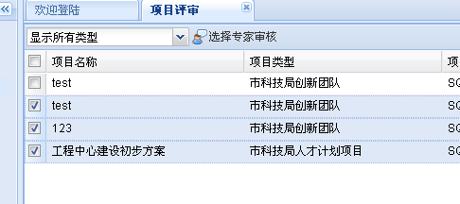

当根据学科分类排序后，选择多条记录推送专家，

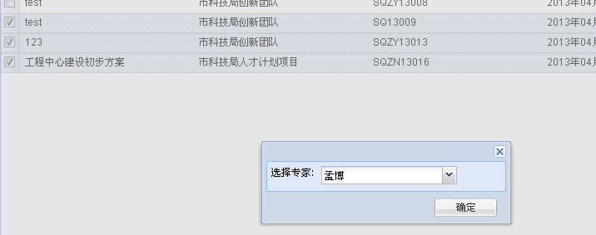

这里专家界面得改。

首先，会有一个过滤。根据国家民委填写的学科分类代码，然后列出所有的这个学科分类代码的所有专家，且可以选择多个专家，也就说，推送专家审核的记录与选择的专家评审，是多对多的关系。专家的个人信息表得增加一条研究方向的二级学科分类代码。

4. 

“选择专家审核”改为“选择专家评审”

5. 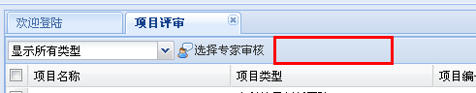

这里也需要一个“查看历史评审记录”

**专家**

**1.**

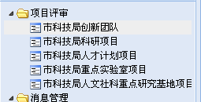

项目评审下面的二级目录，改为“待评审项目”，“已评审记录”